{ Додатки 14-15 втратили чинність на підставі Наказу Міністерства
внутрішніх справ
№ 650 від 28.07.2017 }

ЗАТВЕРДЖЕНО
Наказ МВС України
23.04.2012 № 349

Зареєстровано в Міністерстві юстиції України
17 травня 2012 р.
№ 783/21096

Додаток 14
до Положення про службу дільничних інспекторів міліції в системі Міністерства внутрішніх справ України

ОПИС

вимпела "Кращий дільничний пункт міліції"

Вимпел "Кращий дільничний пункт міліції" (далі - вимпел) виготовляється у формі п'ятикутника (30 х 45 см) темно-синього кольору. У центрі п'ятикутника розташовано зображення восьмипроменевої зірки сріблястого кольору (стилізованого символу МВС України). У центрі восьмипроменевої зірки зображено восьмикутник сріблястого кольору із зображенням малого Державного Герба України золотистого кольору. Навколо восьмикутника напис жовтого кольору на білому фоні: "ДІЛЬНИЧНИЙ ІНСПЕКТОР МІЛІЦІЇ · УКРАЇНА ·". Під зображенням восьмипроменевої зірки розташовано розімкнутий лавровий вінок (символ слави і пошани) золотистого кольору. У верхній частині п'ятикутника нанесено напис жовтого кольору: "УМВС УКРАЇНИ В ... ОБЛАСТІ", у нижній - "КРАЩИЙ ДІЛЬНИЧНИЙ ПУНКТ МІЛІЦІЇ". Уздовж контуру вимпел оброблено смугою жовтого кольору та бахромою золотистого кольору (крім верхнього зрізу).

Зразок вимпела "Кращий дільничний пункт міліції"
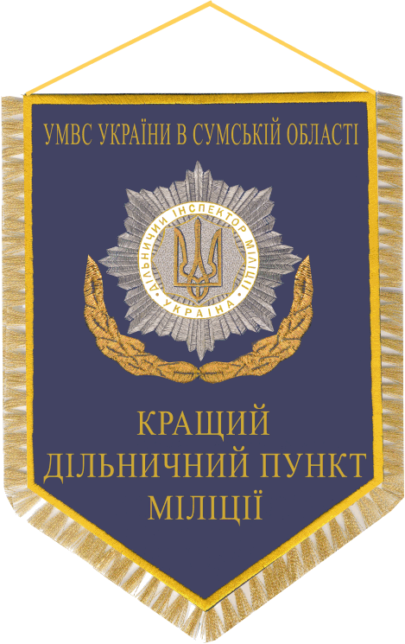

Додаток 15
до Положення про службу дільничних інспекторів міліції в системі Міністерства внутрішніх справ України

Графічне зображення вимпела "Кращий дільничний пункт міліції"

